- Usecasse
  - Usecase tổng quan
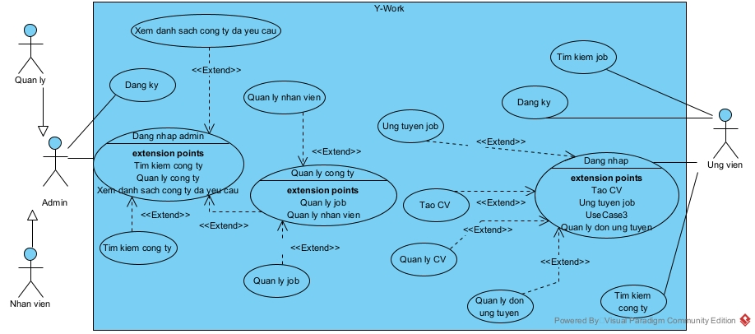
  - Chức năng đăng nhập của ứng viên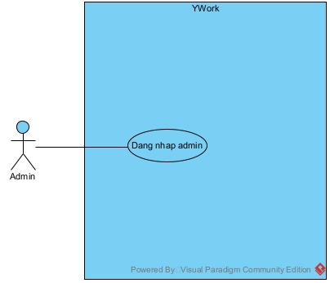
  - Chức năng đăng ký của ứng viên
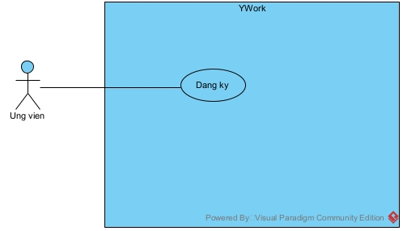
  - Chức năng tìm công việc của ứng viên

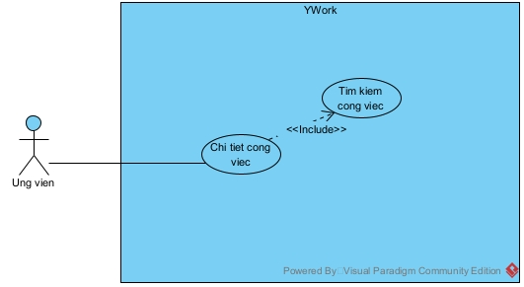
  - Chức năng tìm kiếm công ty của ứng viên
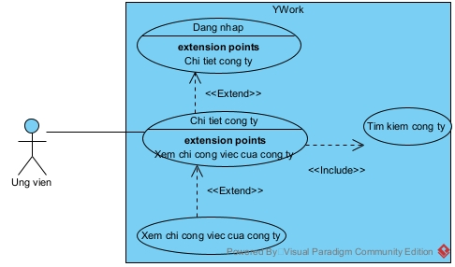
  - Chức năng ứng tuyển của ứng viên
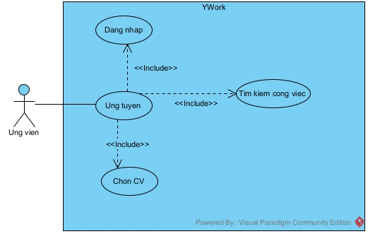
  - Chức năng quản lý việc ứng tuyển của ứng viên
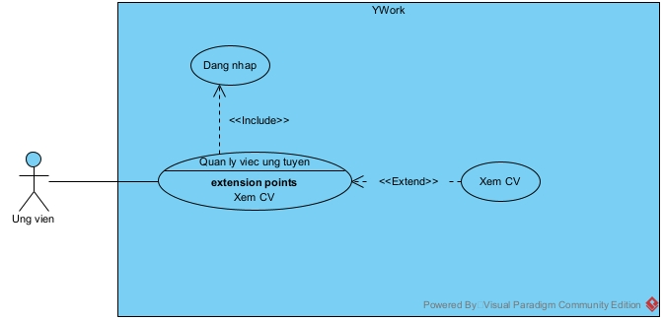
  - Chức năng quản lý CV của ứng viên
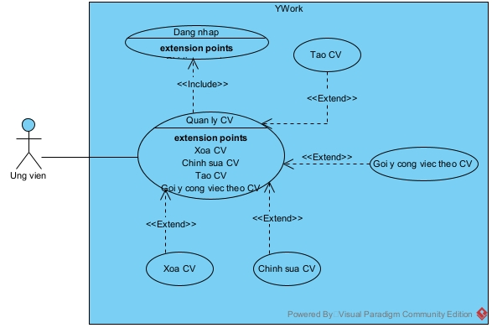
  - Chức năng đăng nhập của admin

  - Chức năng đăng ký của admin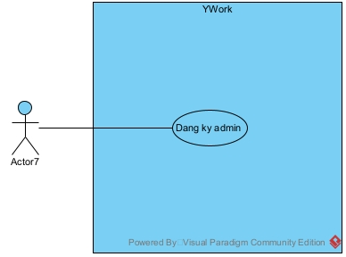

  - Chức năng tìm kiếm công ty của admin

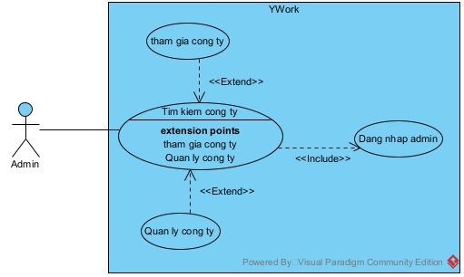
  - Chức năng quản lý công việc của admin
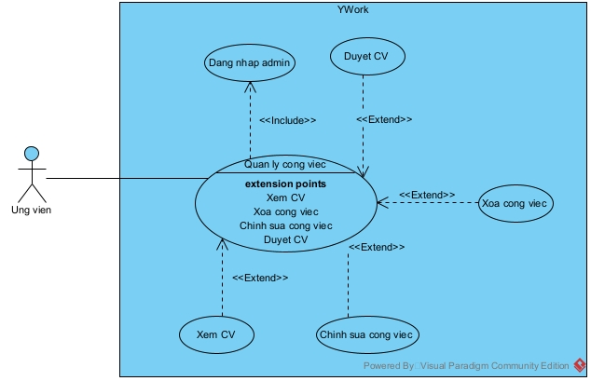
  - Chức năng quản lý nhân viên của admin
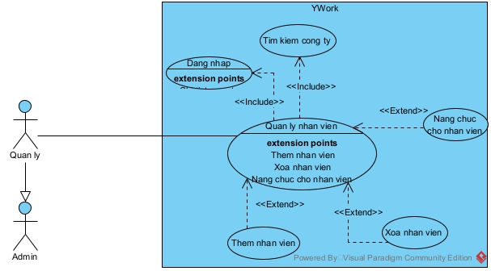

- Cơ sở dữ liệu
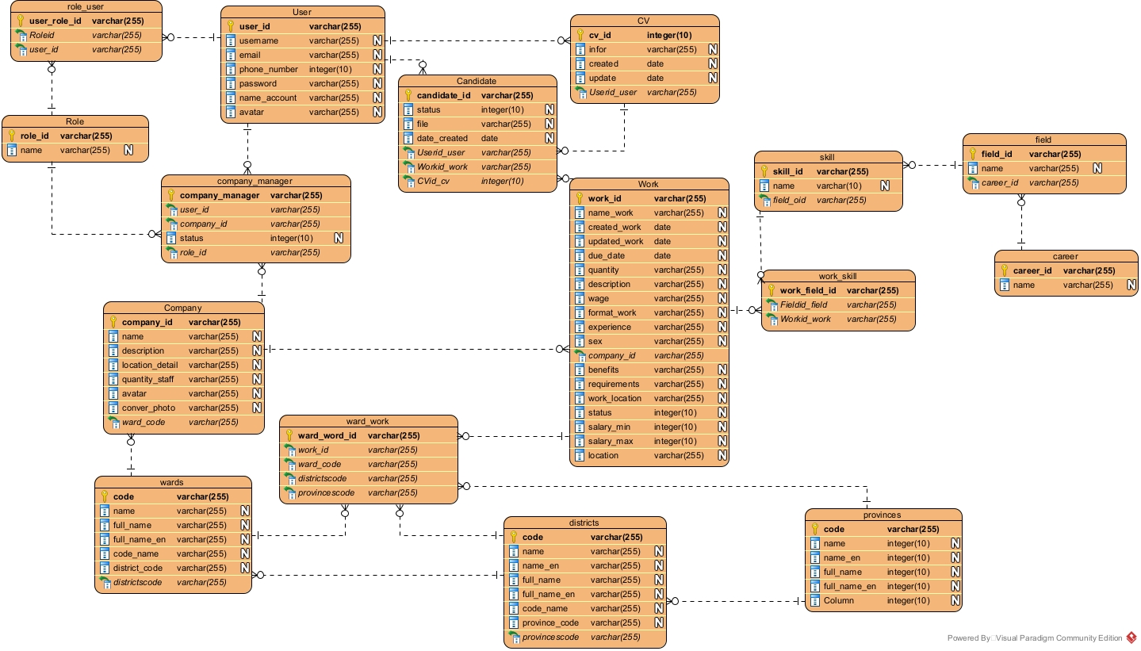
- Biểu đồ tuần tự
  - Chức năng đăng nhập của admin
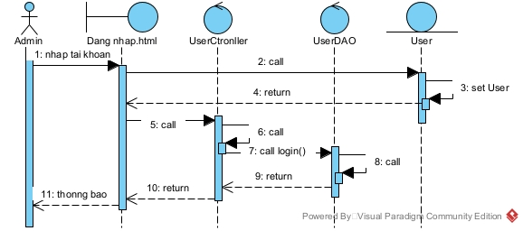
  - Chức năng đăng ký của admin
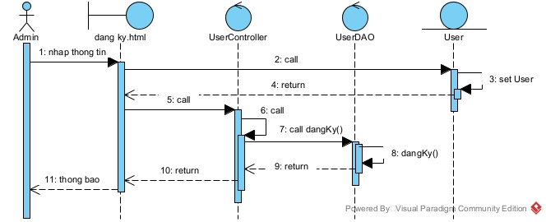
  - Chức năng tìm công ty của admin

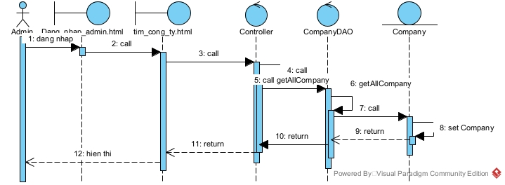

  - Chức năng duyệt ứng viên của admin
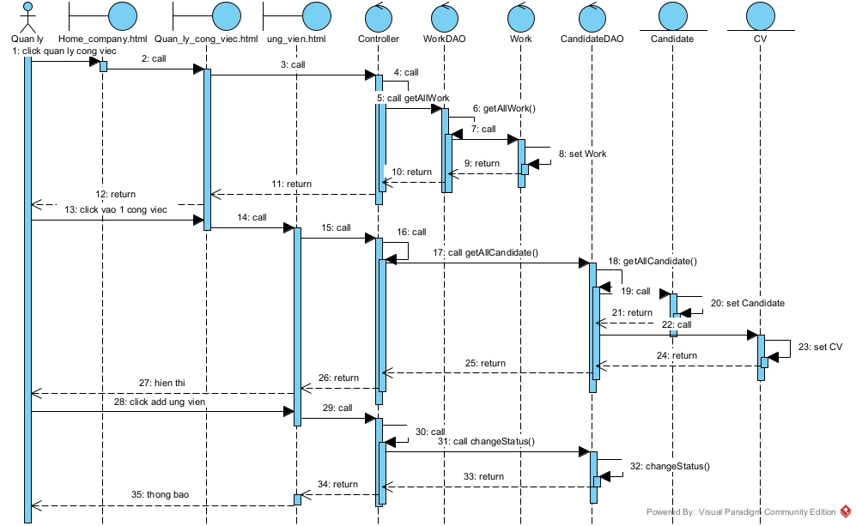

  - Chức năng tìm kiếm công ty của admin

  - Chức năng quản lý công việc – thêm công việc của admin
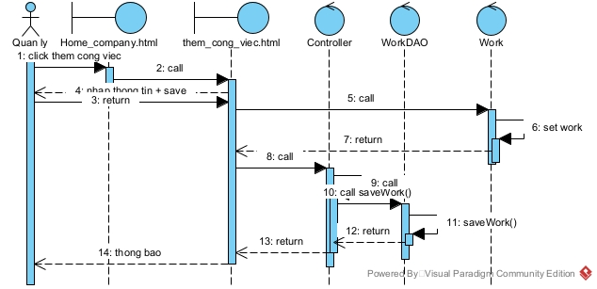
  - Chức năng quản lý nhân viên- thêm nhân viên của admin
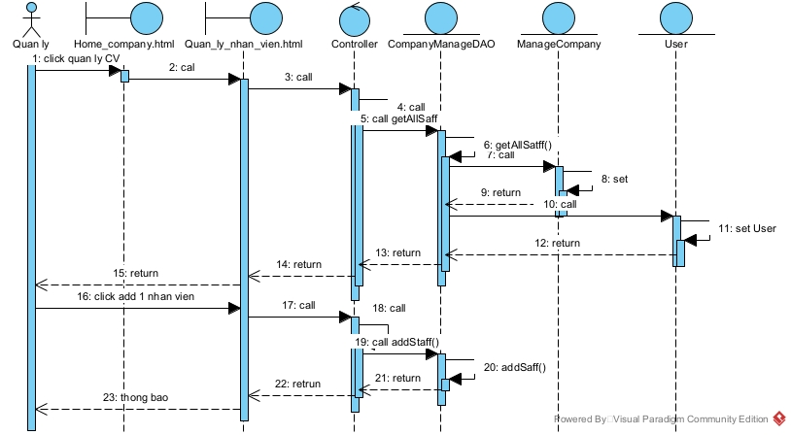
  - Chức năng quản lý ứng viên – duyệt ứng viên

